03-045 ЗиЛ-114 4х2 4-дверный заднеприводный правительственный лимузин высшего класса, мест 7, сухой вес 2.9 тн, полный вес 3.61 тн, ЗиЛ-114 300 лс, 190 км/час, всех 113 экз., ЗиЛ г. Москва 1967-78 г.
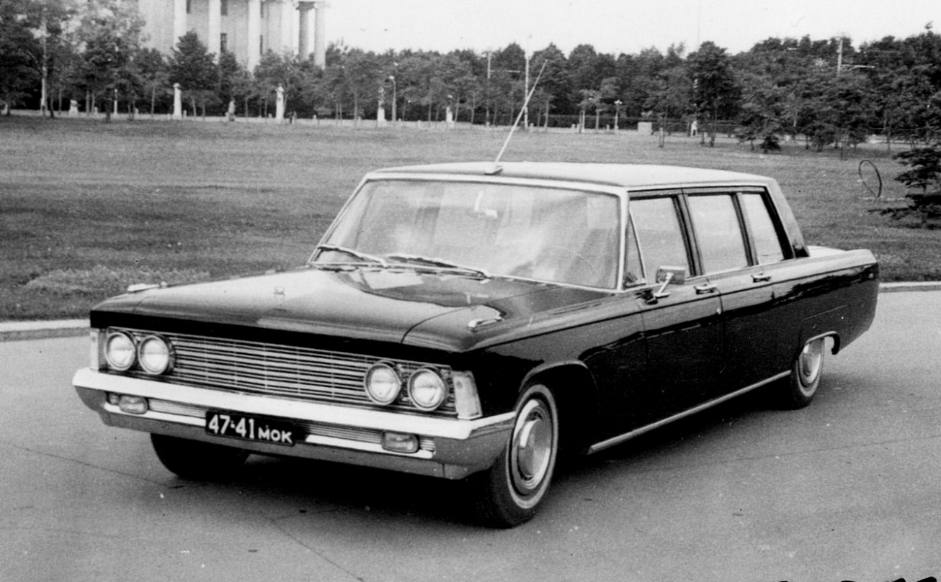

Тем, кому интересна история создания этого автомобиля, рекомендую обратиться к неординарному труду Травникова Никиты Сергеевича «Машина власти», М. 2012. Вот выдержки из главы, посвященной этому автомобилю. Глубокая благодарность автору и всем, кто ему помогал.
ЗиЛ-114
В историю отечественного автомобилестроения этот автомобиль заслуженно вошёл как одно из самых совершенных и самых красивых творений советских конструкторов и художников. Безусловный триумф омрачён единственным обстоятельством: новому лимузину достались все лавры, которые ЗиЛ-114 по справедливости должен был разделить с ЗиЛ-117.
Впервые в истории легкового производства ЗиЛ новая модель проектировалась, во-первых, по инициативе заводчан, а во-вторых, без рекомендаций ориентироваться на конкретные зарубежные аналоги. В конце 1962 года для создания нового семейства легковых ЗиЛов на заводе специально была собрана команда лучших из лучших, которой предстояло воплотить в новых моделях всё самое передовое и современное, причем без оглядки на себестоимость, технологичность, возможности смежников и прочие объективные факторы, ограничивающие полет инженерной мысли при разработке серийных массовых изделий.
«ЗА СЕБЯ И ЗА ТОГО ПАРНЯ»
Ведущим конструктором проекта директор ЗиЛа А.М. Кригер назначил Василия Фёдоровича Родионова. Во-первых, Родионов уже имел опыт работы в этой сфере – именно под его руководством осуществлялось превращение ЗиЛ-111 в ЗиЛ-111Г, а во-вторых, этот талантливый инженер возглавлял на заводе Лабораторию спортивно-гоночных машин, что научило и приучило его принимать нестандартные технические решения.
Работа спорилась. В кратчайшие сроки была разработана вся механика новых автомобилей, включая двигатель. Особое значение в этом проекте придавалось облику машин. Именно ЗиЛ-114 является основоположником нового стиля, ставшего характерным для всех последующих зиловских лимузинов на протяжении трёх десятилетий. Осенью 1963 года состоялись заводские смотрины итоговых репрезентативных макетов автомобилей нового семейства, причём представлены были как лимузины, так и седаны. По итогам обсуждения в пользу одной из художественных концепций был сделан окончательный выбор.
В 1966 году были построены три первых ходовых прототипа. Идея параллельного освоения пяти- и семиместной моделей к этому времени уже потерпела фиаско, поэтому все три экспериментальных машины имели кузов типа лимузин. Эти образцы получили обозначение ЗиЛ-Э114. Именно им предстояло пройти испытания и последующую госприёмку в Кремле. Предсерийные ЗиЛ-Э114 «смотрели на мир» четырьмя квадратными фарами, задние фонари были выполнены в едином с фарами стиле и утоплены в заднюю панель кузова, арки задних колёс были более чем на треть прикрыты декоративными панелями, которые можно было снять при необходимости замены колеса. Выступающие дверные ручки имели конфигурацию под естественный хват. Кроме того, крыша и задние стойки этих образцов имели виниловое покрытие.
Особых сюрпризов испытания не принесли, результаты были признаны удовлетворительными, и в конце 1966 года опытные ЗиЛ-Э114 успешно прошли церемонию кремлёвских смотрин, где машины изучили Брежнев и Суслов. После тщательного осмотра ЗиЛа Леонид Ильич попросил избавиться от виниловой крыши, сочтя такое дизайнерское решение «пижонством». Не понравились ему и квадратные фары, лишавшие, по его мнению, машину представительности. Прозвучало замечание по поводу маскота, стилистически слишком напоминавшего фирменный знак Lincoln. В остальном ЗиЛ-114 Брежнева устроил, и он высказал удовлетворение работой советских инженеров.
В 1967 году механосборочный цех №6 начал стапельную сборку промышленных экземпляров автомобиля-мечты. В соответствии с пожеланиями кремлёвских экспертов, у первых же увидевших свет серийных образцов с капота исчез злополучный маскот (невыразительная «состряпанная на скорую руку» эмблема переехала на облицовку радиатора), верхняя половина кузова избавилась от винила и засияла фирменным зиловским «чёрным зеркалом», а фары стали круглыми. Кроме того, немного изменились рисунок облицовки радиатора и конструкция переднего бампера. Последний на ранних экземплярах уже обзавёлся встроенными
противотуманными фарами, но в центральной части ещё имел подштамповку под номерной знак, как ЗиЛ-Э114. Иногда лимузины первых лет выпуска оснащались колёсными колпаками от ЗиЛ-111Г.
В начале 70-х оформление передней и задней панели кузова ЗиЛ-114 приобрело завершённый вид. Художникам удалось найти компромисс между авторским видением фар и пожеланиями генсека: головная оптика круглой формы обзавелась «очками» с прямоугольной хромированной оправой. Задние фонари изменили пропорции и сечение профиля, в результате чего они немного выдвинулись вперёд относительно плоскости задней панели, а консоль, закрывающая горловину топливного бака, наоборот, стала частью этой плоскости. Дверные ручки с учётом требований безопасности стали утопленными в кузов. Очередную метаморфозу претерпели бамперы. Между противотуманными фарами в торце переднего бампера появилась мелкоячеистая декоративная решётка, а подштамповки под номерной знак не стало вовсе – отныне для его крепления предусматривались кронштейны. Юбки бамперов начали окрашивать в цвет кузова.
Последние изменения внешности ЗиЛ-114 произошли во второй половине 70-х годов: производители отказались от морально устаревшего американизма – съёмных панелей, прикрывавших часть задних колёсных арок. Взамен арки получили чистую и элегантную высокую линию. Юбки бамперов на ЗиЛ-114 поздних лет выпуска стали хромированными.
Ещё в конце 60-х годов лимузины ЗиЛ-114 и всё-таки появившиеся к этому времени предсерийные седаныЗиЛ-117 обзавелись новой оригинальной накапотной эмблемой…
МЕХАНИКА
Двигатель
Новый двигатель, закономерно получивший обозначение ЗиЛ-114, унаследовал от предыдущей модели общую конфигурацию (восемь цилиндров, расположенных V-образно) и наиболее прогрессивные технические решения. В первую очередь, речь идёт о гидравлических толкателях клапанов, делавших ненужной регулировку зазоров в ГРМ и снижавших шум. При этом новый силовой агрегат существенно отличался от предшественника. Так, впервые в истории ЗиЛа для снижения массы мотора блок цилиндров был отлит из алюминиевого сплава. Кроме того, двигатель оснастили транзисторной системой зажигания и 4-камерным карбюратором. Нижний распределительный вал для снижения шума приводился в действие не шестернёй, а цепью.
Новый мотор рабочим объёмом почти 7 л развивал 300 л.с., то есть, на сто лошадиных сил больше, чем выдавал двигатель ЗиЛ-111. Он создавался специально для нового семейства ЗиЛов представительского класса, требовал высокооктанового бензина и был приспособлен для работы с оригинальной автоматической трансмиссией - 2-ступенчатой планетарной коробкой передач с гидротрансформатором.
Трансмиссия
Гидромеханическая передача досталась ЗиЛ-114 в наследство от семейства «111», однако её испытания в сочетании с более мощным двигателем выявили ряд недостатков конструкции. Работы по созданию новой, трёхступенчатой ГМП ЗиЛ-114Д начались в 1966 г. Было построено несколько партий опытных ГМП, проведены интенсивные испытания, в том числе дорожные с пробегами до 100 тыс. км. Выпуск ГМП ЗиЛ-114Д начался в апреле 1975 г. Механическая часть ГМП содержала два планетарных механизма, три сцепления, два ленточных тормоза и муфту свободного хода. Переход на ГМП нового поколения сказался на расположении органов управления трансмиссией в салоне ЗиЛ-114.Автомобили с двухступенчатой ГМП старого образца оснащались пультом кнопочного выбора режима, расположенным в середине панели приборов, а управление трёхступенчатой ГМП осуществлялось ручным рычагом-селектором, появившимся справа от водителя, рядом с блоком аппаратуры спецсвязи.
Шасси
Создание семейства машин на платформе лимузина определило архитектуру машины: длинный кузов было гораздо проще и надёжнее установить на раму, чем мудрить с обеспечением необходимой жёсткости несущей конструкции, усложняя и утяжеляя её.
Основу шасси составляла низкая штампованно-сварная периферийная рама с лонжеронами закрытого сечения. Подобная конструкция делала автомобиль почти неуязвимым для деформаций, так как рама имела большую жёсткость на кручение и удары, а разведённые в стороны лонжероны её центральной части защищали кузов при боковых столкновениях.
Подвеска
Задняя подвеска имела традиционную для автомобилей такого класса и массы конфигурацию: зависимая, на продольных полуэллиптических рессорах, однако эта конструкция была дополнена реактивными штангами.
«Изюминка», позволившая сделать ход автомобиля необычайно плавным, заключалась в конструкции передней подвески. Она была независимой, бесшкворневой, со стабилизатором поперечной устойчивости; так же как и задняя, оснащалась телескопическими амортизаторами. Упругими элементами служили не пружины, а торсионы, расположенные вдоль рамы и соединённые с нижними рычагами подвески. Ходовая часть ЗиЛ-114 обеспечивала машине феноменальные устойчивость и плавность хода.
Тормозная система
Впервые на отечественном автомобиле были применены вентилируемые дисковые тормоза, причём на всех четырёх колёсах. Безопасность и надёжность обеспечивалась двумя независимыми контурами. Задние тормоза оборудовались ограничителями усилия – прообразом современной АБС. Главный вакуумный усилитель был объединён с главным тормозным цилиндром; ещё два гидровакуумных усилителя встраивались в контуры передних и задних скоб.
Стояночный тормоз приводился в действие особой ножной педалью, причём механический привод действовал на специальные тормозные барабаны задних колес, что позволяло использовать «ручник» в качестве аварийного тормоза. При трогании с места эта система автоматически растормаживалась вакуумным сервомеханизмом.
Рулевое управление
Отменную управляемость автомобиля обеспечивали гидроусилитель руля, демпфер угловых колебаний, установленный в рулевом приводе, и специальные низкопрофильные шины размером 9,35–15 с усиленным кордом. Впервые в истории советского автомобилестроения рулевая колонка для удобства посадки водителя могла откидываться вверх при нажатии специального рычага. При незафиксированной рулевой колонке зажигание двигателя блокировалось. Забота о водителе проявилась также в возможности регулировки угла наклона руля.
КУЗОВ И ОБОРУДОВАНИЕ
Художники-конструкторы на сей раз отказались не только от подражания каким-либо зарубежным одноклассникам, но и от слепого следования стандартам …
Экстерьер «114-го», в отличие от построенного по канонам «детройтского барокко» ЗиЛ-111, был лаконичен, но исполнен внутреннего достоинства. Большая площадь остекления позволяла тяжёлой машине выглядеть в меру «воздушно». Хрома в оформлении чёрно-лакового массива кузова было ровно столько, чтобы придать этому «застегнутому на все пуговицы костюму» должную элегантность. Весьма характерны в этом отношении тонкие хромированные рёбра, оживляющие монотонную плоскость вентиляционной решётки перед ветровым стеклом.
Элементы оперения
Капот, в отличие от ЗиЛ-111, у ЗиЛ-114 навешивался на передние петли. Возможно, такое решение было уместно на небольших дешёвых машинах, замки которых не отличались надёжностью, а размеры компактного моторного отсека позволяли при открытом капоте дотянуться с любой стороны до любой детали. На огромном, широком лимузине такая конструкция вызвала серьёзное недовольство мастеров ГОНа.
Угасающим эхом аэрокосмического стиля выглядели едва заметно выступавшие над плоскостью багажника рёбра задних крыльев. Линию их профиля продолжал массивный хромированный бампер, в который встраивались фонари заднего хода.
От предшественника ЗиЛ-114 унаследовал шильдик на заднем крыле с обозначением модели. Однако если раньше это была надпись «ЗиЛ 111», то на автомобиле брежневской эпохи обошлись лишь сверкающими цифрами, составлявшими число «114».
На первых моделях зеркала заднего вида устанавливали только с водительской стороны.
Цвет
Кузов ЗиЛ-114 красился только в чёрный цвет.
Фары и световые сигнальные приборы
Подфарники состояли из расположенных один над другим указателя поворота и габаритного огня. Отдельного упоминания заслуживают небольшие хромированные накладки на горизонтальной поверхности передних крыльев, ближе к переднему краю капота. Эти накладки являлись корпусом повторителей указателей поворота.
В переднем бампере располагались противотуманные фары жёлтого цвета фирмы Hella. Практика установки на правительственные лимузины импортной оптики, превосходящей отечественную по качеству и эффективности, началась с модели ЗиЛ-111Г. Как правило, использовалась продукция фирм General Electric, Bosch, Cibie. Задние фонари были заключены в тонкую хромированную рамку и состояли из трёх секций – указателей поворота, стоп-сигналов и габаритных огней.
САЛОН
При сравнении внутреннего убранства ЗиЛ-111Г и ЗиЛ-114 становилось ясно, что само понятие «роскошь» подразумевает прежде всего комфорт и функциональный уют. Даже на высокой скорости тишину салона нарушали лишь едва слышное тиканье механических часов и лёгкий гул климатической установки. Элементы салона декорировались вставками из лакированного шпона бука. Они украшали панель приборов, дверные облицовки и салонную перегородку. Микроклимат обеспечивали три отопителя, кондиционер и особые атермальные стекла бельгийского производства. Стеклоподъёмники имели электропривод. Стандартная комплектация предполагала установку всеволнового радиоприемника «Радиотехника» модели АВ-68 с автопоиском и возможностью дистанционного управления с заднего дивана. Центральная блокировка замков всех дверей осуществлялась с места водителя. Система имела вакуумный привод. Именно начиная с семейства «114» правительственные автомобили начали штатно комплектоваться ремнями безопасности.
Пассажирский отсек
Ширина заднего дивана теоретически позволяла разместиться на нём четверым, однако рассчитан он был на двоих пассажиров. Каждое из мест, разделённых широким подлокотником, имело самостоятельные регулировки положения и даже жёсткости.
В левом подлокотнике дивана под неброской крышкой размещался блок управления климатической установкой, в правом – пульт дистанционного управления радиоприёмником.
Для обивки использовалось высококачественное английское шерстяное сукно синего, серо-голубого или бежевого цвета. Позже его заменили велюром. Напольные ковры и нижняя часть дверной обшивки изготавливались из натурального ковролина. Обязательные в лимузинах представительского класса страпонтены крепились к полу, и в сложенном виде убирались в салонную перегородку. Хромированные клавиши открывания дверей прятались в нишах подлокотников.
Порог у входа в салон прикрывала хромированная накладка. Во-первых, она защищала порог от истирания подошвами пассажиров, во-вторых, закрывала канал с коммуникациями, и, в-третьих, добавляла образу автомобиля ещё одну индивидуальную черту. При открытии двери загоралась встроенная в дверной подлокотник лампа, которая в тёмное время суток освещала порог и место выхода.
Водительский отсек
Сиденья водительского отсека из соображений практичности обивались натуральной кожей преимущественно чёрного цвета. Между водителем и пассажиром располагался вместительный ящик, в котором скрывались блоки аппаратуры спецсвязи и микрофон громкоговорителя. Ящик закрывался сдвижными деревянными планками и переходил в подлокотник. Под левой ногой водителя располагалась педаль включения стояночного тормоза.
Блок управления климатической установкой в ЗиЛ-114 был размещен столь удобно и имел простой алгоритм работы. Для регулировки боковых зеркал заднего вида служил рычажок на дверной панели, управлявший механическим приводом поворотного механизма кронштейна.
Панель приборов ЗиЛ-114 и последующих моделей изготавливалась из высококачественного упругого синтетического материала. В середине 70-х годов с левой стороны рулевой колонки появился переключатель, объединявший в себе функции управления стеклоочистителями, режимом работы осветительных приборов и указателями поворотов.
Спидометр ЗиЛ-114 имел указатель скорости с механизмом ленточного типа. Лента меняла цвет в зависимости от скоростного диапазона. Под спидометром располагались контрольные приборы, позволявшие определять давление масла, количество топлива в баке, температуру охлаждающей жидкости и исправность электрической цепи.

Модификации
ЗиЛ-14А, ЗиЛ- 114ЕА - автомобили экстренной медицинской помощи. Санитарный универсал с высокой крышей. Кол-во мест – 5 + 1 лежачий больной. Производился с 1974 года. Кол-во – 2 шт. Внешне имели различия по надстройке крыши над водителем
ЗиЛ-Э114С, ЗиЛ- 114Н - «технический» и переходный варианты исполнения лимузина. Внешние формы ЗиЛ-114, а двигатель с АКП от модели 4104. Построен в 1975 году.
ЗиЛ-114К - лимузин с люком в крыше. Даёт возможность приветствовать людей стоя в лимузине. 1969-1971
ЗиЛ-114 - специальной связи.
ЗиЛ-114Е - лимузин с экранированной системой зажигания.
ЗиЛ-114 - киносъёмочный. Переделанный в пикап с открытым бортом. Цель – быстрая съёмка на ходу. Не заводская работа.

